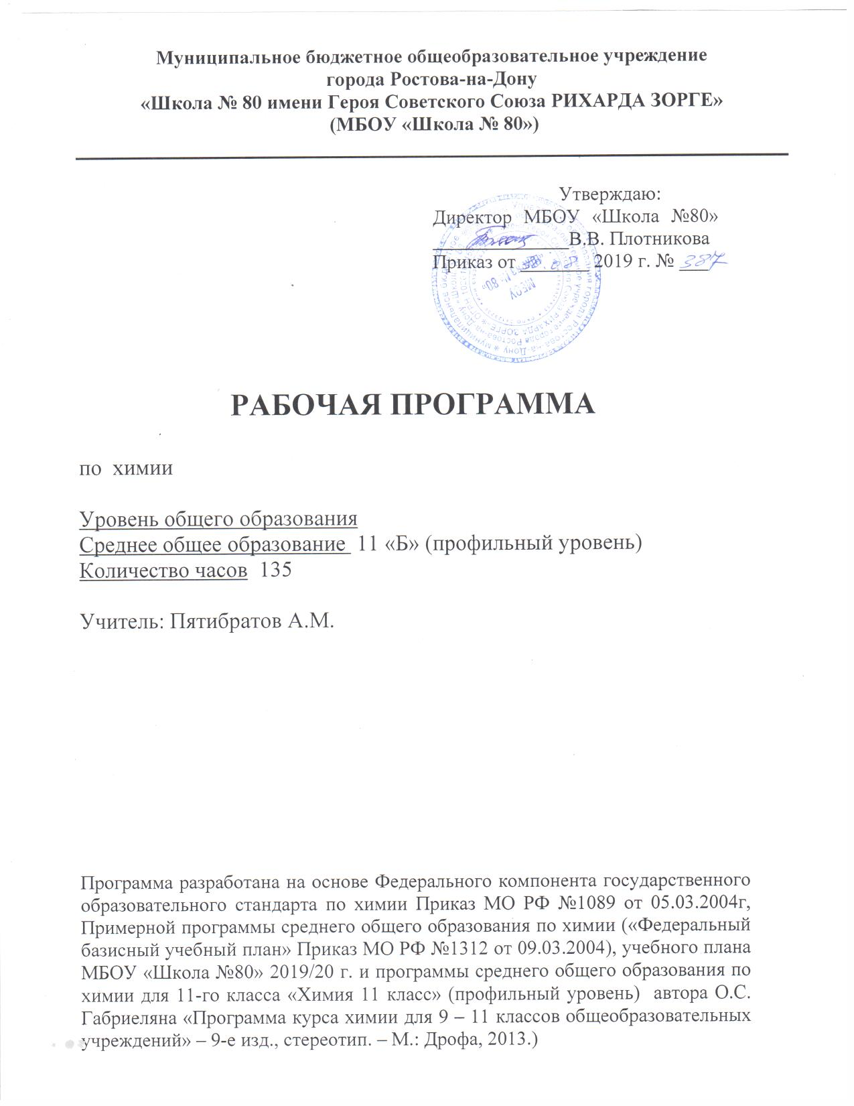

Пояснительная записка.

Рабочая программа по химии для 11 класса разработана на основании следующих нормативных документов:
    - Федерального Закона от 29 декабря 2012 года № 273-ФЗ «Об образовании в Российской Федерации»;
  - Федерального компонента государственного стандарта общего образования;
  - Федерального государственного образовательного стандарта основного общего образования,
  - Программа курса химии для 8-11 классов общеобразовательных учреждений. Автор О.С. Габриелян. Дрофа. 2011-2014г.;
  - Учебник «Химия-11. Профильный уровень». О.С.Габриелян. Дрофа. 2014г.
Одной из важнейших задач курса химии является подготовка обучающихся к осознанному и ответственному выбору жизненного и профессионального пути. Обучающиеся должны научиться самостоятельно ставить цели и определять пути их достижения, использовать приобретенный в школе опыт деятельности в реальной жизни, за рамками учебного процесса.
Главных целью курса химии призвано обеспечить:
1) формирование системы химических знаний как компонента естественнонаучной картины мира;
2) развитие личности обучающихся, их интеллектуальное и нравственное совершенствование, формирование у них гуманистических отношений и экологически целесообразного поведения в быту и трудовой деятельности;
3) выработку понимания общественной потребности в развитии химии, а также формирование отношения к химии как к возможной области будущей практической деятельности;
4) формирование умений безопасного обращения с веществами, используемыми в повседневной жизни.
Целями изучения курса химии являются
1) формирование учащихся умения видеть и понимать ценность образования, значимость химического знания для каждого человека независимо от его профессиональной деятельности; умения различать факты и оценки, сравнивать оценочные выводы, видеть их связь с критериями оценок и связь критериев с определенной системой ценностей, формулировать и обосновывать собственную позицию;
2) формирование у учащихся целостного представления о мире и роли химии в создании современной естественнонаучной картины мира; умения объяснять объекты и процессы окружающей действительности — природной, социальной, культурной, технической среды, используя для этого химические знания;
3) приобретение учащимися опыта разнообразной деятельности, познания и самопознания; ключевых навыков (ключевых компетентностей), имеющих универсальное значение для различных видов деятельности: решения проблем, принятия решений, поиска, анализа и обработки информации, коммуникативных навыков, навыков измерений, сотрудничества, безопасного обращения с веществами в повседневной жизни.
Общая характеристика курса химии
Особенности содержания обучения химии обусловлены спецификой химии как науки и поставленными задачами. Основными проблемами химии являются изучение состава и строения веществ, зависимости их свойств от строения, получение веществ с заданными свойствами, исследование закономерностей химических реакций и путей управления ими в целях получения веществ, материалов, энергии.

В 2019-2020 учебном году согласно годовому календарному учебному графику, учебному плану и расписанию на изучение учебного предмета Химия в 11 классе отводится 135 часов (4 часа в неделю).

- Раздел «Планируемые результаты освоения курса химии».

Требования к результатам обучения: деятельность образовательного учреждения общего образования в обучении химии должна быть направлена на достижение обучающимися следующих личностных результатов:
- в ценностно-ориентационной сфере — чувство гордости за российскую химическую науку, гуманизм, отношение к труду, целеустремленность;
- в трудовой сфере — готовность к осознанному выбору дальнейшей образовательной траектории;
- в познавательной (когнитивной, интеллектуальной)
- сфере — умение управлять своей познавательной деятельностью.
Метапредметными результатами освоения выпускниками основной школы программы по химии являются:
- использование умений и навыков различных видов познавательной деятельности, применение основных методов познания (системно-информационный анализ, моделирование) для изучения различных сторон окружающей действительности;
- использование основных интеллектуальных операций: формулирование гипотез, анализ и синтез, сравнение, обобщение, систематизация, выявление причинно-следственных связей, поиск аналогов;
- умение генерировать идеи и определять средства, необходимые для их реализации;
- умение определять цели и задачи деятельности, выбирать средства реализации цели и применять их на практике;
- использование различных источников для получения химической информации.
Предметными результатами освоения выпускниками основной школы программы по химии являются:
1. В познавательной сфере:
•давать определения изученных понятий: вещество (химический элемент, атом, ион, молекула, кристаллическая решетка, вещество, простые и сложные вещества, химическая формула, относительная атомная масса, относительная молекулярная масса, валентность, оксиды, кислоты, основания, соли, амфотерность, индикатор, периодический закон, периодическая система, периодическая таблица, изотопы, химическая связь, электроотрицательность, степень окисления, электролит); химическая реакция (химическое уравнение, генетическая связь, окисление, восстановление, электролитическая диссоциация, скорость химической реакции);
•описывать демонстрационные и самостоятельно проведенные эксперименты, используя для этого естественный (русский, родной) язык и язык химии;
•описывать и различать изученные классы неорганических соединений, простые и сложные вещества, химические реакции;
•классифицировать изученные объекты и явления;
•наблюдать демонстрируемые и самостоятельно проводимые опыты, химические реакции, протекающие в природе и в быту;
•делать выводы и умозаключения из наблюдений, изученных химических закономерностей, прогнозировать свойства неизученных веществ по аналогии со свойствами изученных;
•структурировать изученный материал и химическую информацию, полученную из других источников;
• моделировать строение атомов элементов первого — третьего периодов (в рамках изученных положений теории Э. Резерфорда), строение простейших молекул.
2. В ценностно-ориентационной сфере:
•анализировать и оценивать последствия для окружающей среды бытовой и производственной деятельности человека, связанной с переработкой веществ.
3. В трудовой сфере:
•проводить химический эксперимент.
4. В сфере безопасности жизнедеятельности:
•оказывать первую помощь при отравлениях, ожогах и других травмах, связанных с веществами и лабораторным оборудованием.

Система оценки планируемых результатов выражена в практических, самостоятельных и контрольных работ. Показатели уровня успешности учащихся выражены в системе «хорошо/отлично», портфолио.

Оценка планируемых результатов:
1. Оценка устного ответа.
Отметка «5»
- ответ полный и правильный на основании изученных теорий;
- материал изложен в определенной логической последовательности, литературным языком;
- ответ самостоятельный.
Ответ «4»;
- ответ полный и правильный на сновании изученных теорий;
- материал изложен в определенной логической последовательности, при этом допущены две-три несущественные ошибки, исправленные по требованию учителя.
Отметка «З»:
- ответ полный, но при этом допущена существенная ошибка или ответ неполный, несвязный.
Отметка «2»:
- при ответе обнаружено непонимание учащимся основного содержания учебного материала или допущены существенные ошибки, которые учащийся не может исправить при наводящих вопросах учителя, отсутствие ответа.
2. Оценка экспериментальных умений.
- Оценка ставится на основании наблюдения за учащимися и письменного отчета за работу.
Отметка «5»:
- работа выполнена полностью и правильно, сделаны правильные наблюдения и выводы;
- эксперимент осуществлен по плану с учетом техники безопасности и правил работы с веществами и оборудованием;
- проявлены организационно - трудовые умения, поддерживаются чистота рабочего места и порядок (на столе, экономно используются реактивы).
Отметка «4» :
- работа выполнена правильно, сделаны правильные наблюдения и выводы, но при этом эксперимент проведен не полностью или допущены несущественные ошибки в работе с веществами и оборудованием.
Отметка «3»:
- работа выполнена правильно не менее чем наполовину или допущена существенная ошибка в ходе эксперимента в объяснении, в оформлении работы, в соблюдении правил техники безопасности на работе с веществами и оборудованием, которая исправляется по требованию учителя.
Отметка «2»:
- допущены две (и более) существенные ошибки в ходе эксперимента, в объяснении, в оформлении работы, в соблюдении правил техники безопасности при работе с веществами и оборудованием, которые учащийся не может исправить даже по требованию учителя;
- работа не выполнена, у учащегося отсутствует экспериментальные умения.
3. Оценка умений решать расчетные задачи.
Отметка «5»:
- в логическом рассуждении и решении нет ошибок, задача решена рациональным способом;
Отметка «4»:
- в логическом рассуждении и решения нет существенных ошибок, но задача решена нерациональным способом, или допущено не более двух несущественных ошибок.
Отметка «3»:
- в логическом рассуждении нет существенных ошибок, но допущена существенная ошибка в математических расчетах.
Отметка «2»:
- имеется существенные ошибки в логическом рассуждении и в решении.
- отсутствие ответа на задание.
4. Оценка письменных контрольных работ.
Отметка «5»:
- ответ полный и правильный, возможна несущественная ошибка.
Отметка «4»:
- ответ неполный или допущено не более двух несущественных ошибок.
Отметка «3»:
- работа выполнена не менее чем наполовину, допущена одна существенная ошибка и при этом две-три несущественные.
Отметка «2»:
- работа выполнена меньше чем наполовину или содержит несколько существенных ошибок.
- работа не выполнена.
При оценке выполнения письменной контрольной работы необходимо учитывать требования единого орфографического режима.
5. Оценка тестовых работ.
Тесты, состоящие из пяти вопросов можно использовать после изучения каждого материала (урока). Тест из 10—15 вопросов используется для периодического контроля. Тест из 20—30 вопросов необходимо использовать для итогового контроля.
При оценивании используется следующая шкала для перевода в пятибалльную систему оценки:
«5» - 88-100%
«4» - 72-86%
«3» - 52-70%
«2» - 0-50%
6. Оценка реферата.
Реферат оценивается по следующим критериям:
• соблюдение требований к его оформлению;
• необходимость и достаточность для раскрытия темы приведенной в тексте реферата информации;
• умение учащегося свободно излагать основные идеи, отраженные в реферате;
• способность учащегося понять суть задаваемых вопросов и сформулировать точные ответы на них.

Тематическое планирование 11 Б
№  п\п | Наименование темы |  | Всего,  час. | Из них
 |  |  |  | лабораторные  опыты | практические  работы | контрольные  работы
 | Введение. Методы научного познания |  | 3 |  | -
 | Тема 1. Строение атома. |  | 13 | 1 л.о. | - | К/р №1
 | Тема 2. Строение вещества. |  | 21 | 2 л.о. | П.р.№1  П.р.№2 | К/р №2
 | Тема 3. Химические реакции. |  | 34 | 4 л.о. | П/р №3  П/р №4 | Экзамен
 | Тема 4. Вещества и их свойства. |  | 46 | 21 л.о. | П/р №5  П/р №6  П/р №7  П/р №8 | К/р №3
 | Тема 5. Химия в жизни общества. |  | 10 | 2 л.о. | - | -
 | Тема 6. Химический практикум |  | 4 | - | П/р №9  П/р №10  П/р №11  П/р №12 | -
 | Тема 7. Систематизация и обобщение знаний по курсу химии. |  | 4 | - | - | Экзамен
 | Итого |  | 135 | 30 л.о. | 12 п.р. | -

